Zadania do wykonania
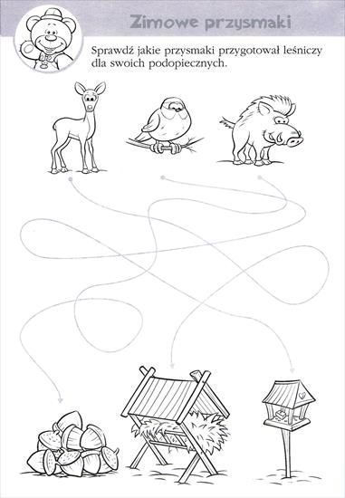

Przyjrzyj się tropom zwierząt. Sprawdź, co jest smakołykiem zająca, dzika i sarny, wodząc palcem po ich śladach.
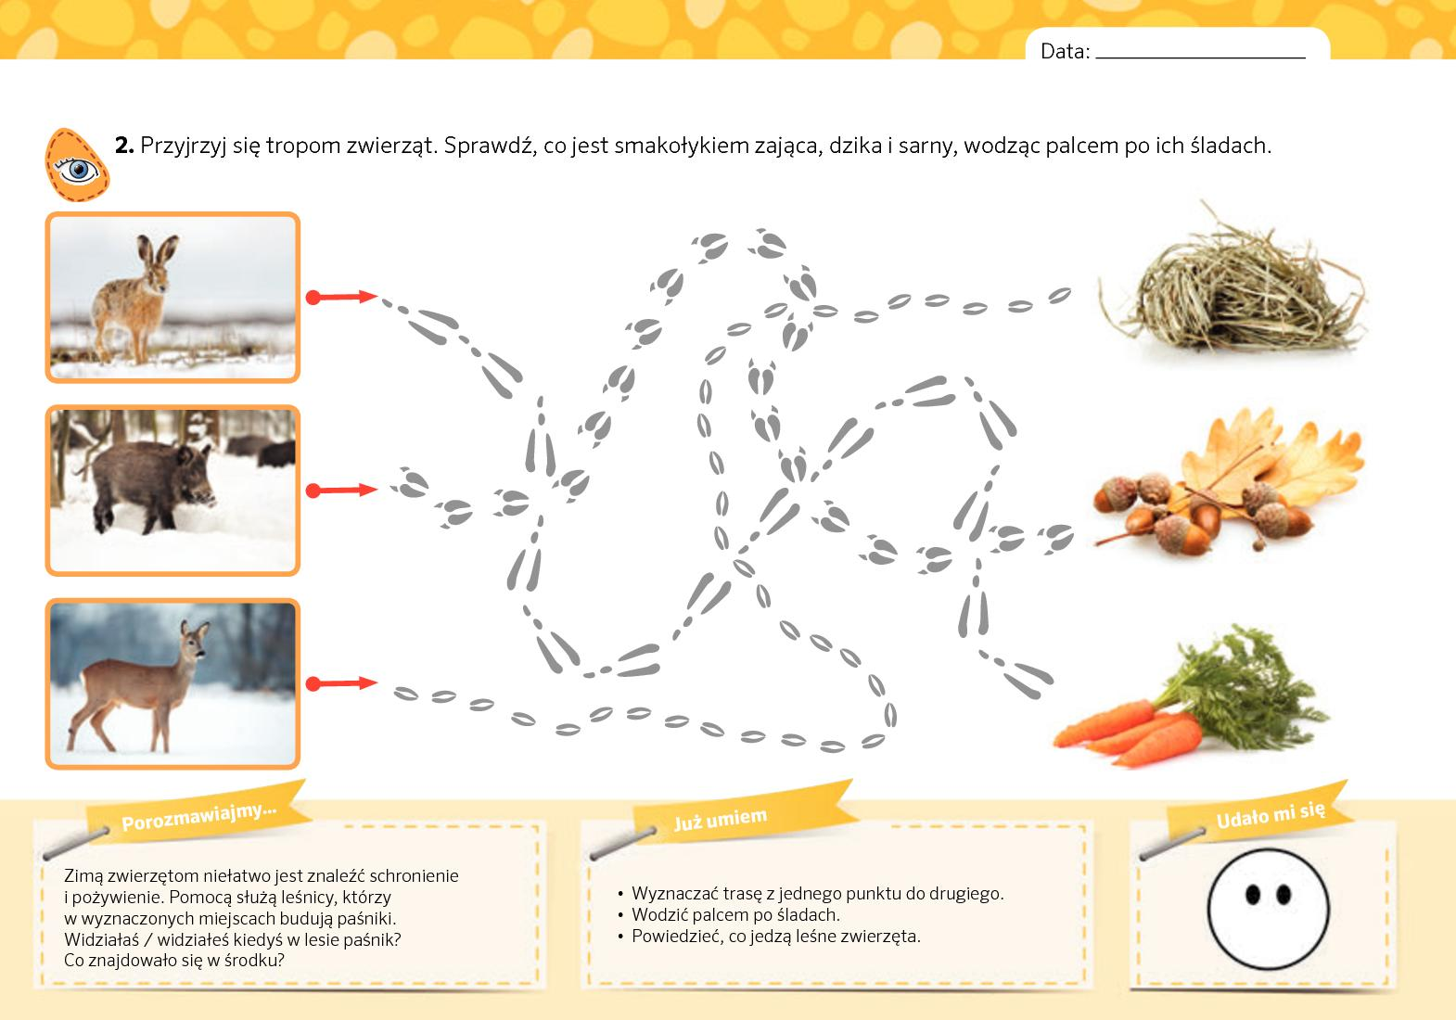

Otocz pętlą pokarmy, którymi można dokarmiać ptaki zimą.

Policz zwierzęta w kołach. W okienku pod każdym kołem napisz liczbę lub narysuj tyle kropek, ile jest w nim zwierząt. Które z tych zwierząt zasypiają na zimę?
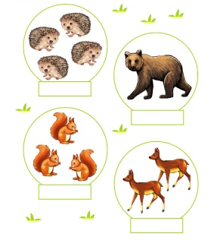

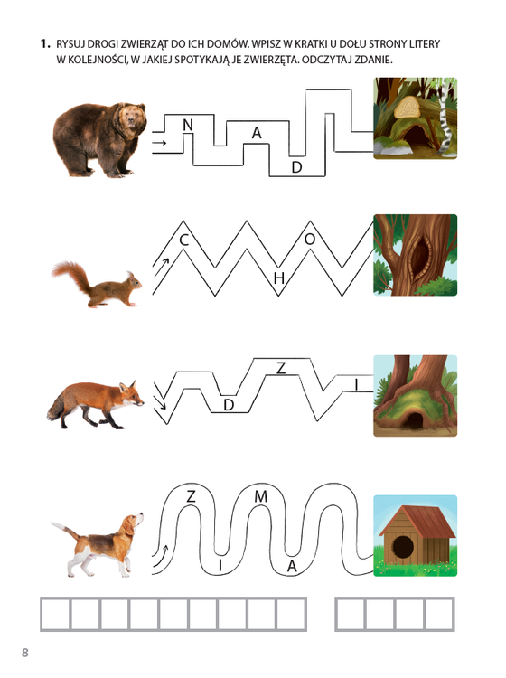

Opracowała: Joanna Wdowińska

